**Ejercicio de Identificación de Lugares**

En esta actividad es necesario tener en cuenta que, normalmente, los textos de los avisos consisten en oraciones con estructura de imperativo o de carácter informativo, aunque nada impide que se empleen otras estructuras, todo depende de que se pueda establecer una relación clara entre el texto y la opción de respuesta. Escriba tres opciones de posibles lugares en donde encontraría los siguientes avisos.

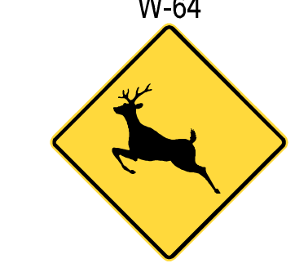

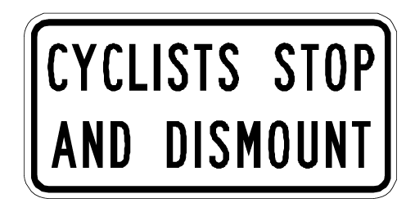

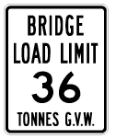

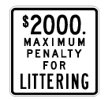

**Ejercicios de Vocabulario**

La actividad de Vocabulario de las pruebas ICFES se caracteriza por una lista de términos pertenecientes a un mismo campo semántico. Seguidos de una serie de definiciones o descripciones que se deben relacionar, cada una de ellas, con un término específico.

Los criterios más usuales (no los únicos) que se emplean para la creación de dichas definiciones son: una descripción de características, sean físicas o intangibles, la descripción del uso, en caso de que sea un implemento; rasgos de comportamiento o características de su entorno, en caso de que sea un ser animado.

Otra característica de las definiciones en esta parte de la prueba es la de estar redactadas en un lenguaje lo más sencillo posible, incluso con un carácter informal, evitando los términos técnicos o especializados.

En esta actividad el objetivo es construir definiciones o descripciones para los términos de una lista. En la primera actividad se dan definiciones extraídas del diccionario Cambridge, y la actividad consiste en hacer una paráfrasis y redactar una definición o descripción de carácter menos académico.

A. **reading**: the skill or activity of getting information from books.

B. **painting**: a picture made using paint.

C. **gaming**: the activity of playing video games.

D. **outdoors**: the activity of going somewhere quickly on foot, as a sport or for pleasure.

E. **chess**: a game played by two people on a square board, in which each player has 16 pieces that can be moved on the board in different ways.

F. **cooking**: the activity of preparing or cooking food.

G. **camping**: the activity of staying in a tent on holiday.

H. **traveling**: the activity of making journeys.

En la segunda actividad se deben crear las definiciones desde cero, teniendo en cuenta los criterios ya mencionados.

**Semantic field:** Jobs

**Dentist:** A person who puts metal into your mouth and takes out money from your pocket.

**Lawyer:**

**Teacher:**

**Principal:**

**Nurse:**

**Police:**

**Ejercicios de Conversaciones**

Esta actividad tenemos en los ejercicios 1 y 2 una doble respuesta. La tarea consiste en corregir esta situación modificando uno de los distractores.

En los ejercicios 3, 4 y 5, la tarea consiste en elaborar el campo de respuestas a partir del enunciado.

**1. Have you got a dress I can wear?**

A. That's fine.

B. Sure!

C. Affirmative.

**2. I always go swimming before I go to work**

A. I feel fine.

B. So do I.

C. I'd like to do that.

**3. I am not interested in doing that now.**

A.

B.

C.

**4. Sorry but I can't drive you home.**

A.

B.

C.

**5. Would you like to draw?**

A.

B.

C.